Projekt SVJETIONIK uspješno napreduje – STEM u akciji!
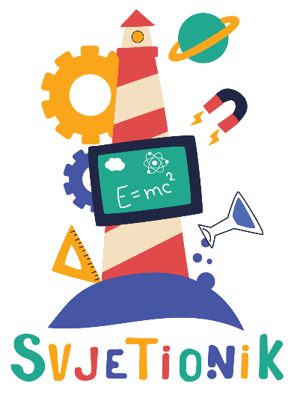
Projekt „SVJETIONIK – STEM vještine za jačanje edukacijskih i tehnoloških inovacija: Obrazovanje, napredak i kreativnost“, SF.2.4.06.04.0027, provodi se od ožujka 2025. godine, a već sada bilježi brojne rezultate i aktivnosti kojima se popularizira STEM među djecom, učenicima i nastavnicima.
Od početka provedbe održana je kick-off konferencija te niz koordinacijskih i projektnih sastanaka s članovima projektnog tima i partnerima, čime je uspješno uspostavljena provedbena struktura projekta.
Poseban naglasak stavljen je na rad s djecom i učenicima. Tijekom ožujka pokrenute su prve STEM radionice na temu klimatskih promjena, obnovljivih izvora energije i održivih tehnologija, koje su se kontinuirano održavale tijekom cijele godine. Do sada su djeca i učenici sudjelovali u desecima interaktivnih aktivnosti, pokusa i terenskih istraživanja kroz četiri paralelna ciklusa radionica i više samostalnih radionica, koje potiču radoznalost i praktično razumijevanje prirodnih procesa.
Trenutno je u tijeku provedba četiriju ciklusa STEM radionica, a mjesec studeni donosi i dva velika javna događanja – STEM dan izazova i STEM Escape Room – „Spasimo planet“, koji će se održati u trgovačkom centru Joker u Splitu. Ova događanja namijenjena su djeci i obiteljima, s ciljem da kroz igru i timski rad približe znanost svima na zabavan način.
Tijekom dosadašnje provedbe projekta započele su i edukacije za nastavnike te zaposlenike i volontere partnerskih organizacija, koje se provode od strane stručnjaka s Prirodoslovno-matematičkog fakulteta u Splitu, s ciljem unapređenja pristupa učenju, posebice vezano uz teme povezane s održivosti i klimatskim promjenama. Zaposlenici i volonteri iz Udruge za popularizaciju znanosti Eureka i partnerske organizacije CEDRA Split, uz edukacije na PMF-u, uspješno su završili i dva intenzivna programa usavršavanja u okviru Platform 21 – prvi usmjeren na suvremene STEAM metode poučavanja, a drugi na razvoj ekološke svijesti i održivih obrazovnih praksi.
Voditeljica projekta i koordinatorica aktivnosti iz Udruge Eureka sudjelovale su na međunarodnim konferencijama u Beču (EGU 2025) i Kopenhagenu (ESERA 2025), gdje su ostvareni kontakti s brojnim stručnjacima iz područja popularizacije znanosti i obrazovanja o klimatskim promjenama.
Sve informacije o nadolazećim aktivnostima, prijavama na radionice i postignućima projekta bit će redovito objavljivane putem web stranica nositelja i partnera projekta, lokalnih medija, oglasnih ploča te društvenih mreža, uz isticanje važnosti podrške ESF+ fonda. Pozivamo sve zainteresirane da prate objave na poveznici: https://www.eureka.hr/projekti/svjetionik , kako bi na vrijeme ostvarili mogućnost sudjelovanja i pridonijeli ostvarenju ciljeva projekta.
O PROJEKTU
STEM Vještine za Jačanje Edukacijskih i Tehnoloških Inovacija: Obrazovanje, Napredak i Kreativnost
Referentni broj projekta: SF.2.4.06.04.0027
Nositelj projekta: Udruga za popularizaciju znanosti Eureka
Projektni partneri:
- Sveučilište u Splitu, Prirodoslovno-matematički fakultet
- III. Gimnazija
- Osnovna škola Kamen-Šine
- Osnovna škola Žrnovnica
- Osnovna škola Lučac
- Cluster za eko-društvene inovacije i razvoj CEDRA Split
Ukupna vrijednost projekta: 267.676,70 EUR
Iznos bespovratnih sredstava: 267.676,70 EUR
Izvor i intenzitet (su)financiranja:
- Državni proračun Republike Hrvatske: 15%
- Europski socijalni fond plus (ESF+): 85%
Razdoblje provedbe projekta: 12. ožujka 2025. - 12. ožujka 2027.
Kratki opis projekta:
Projekt SVJETIONIK - STEM vještine za jačanje edukacijskih i tehnoloških inovacija: obrazovanje, napredak i kreativnost usmjeren je na jačanje kapaciteta organizacija civilnoga društva za provedbu STEM edukacije s fokusom na klimatske promjene. Kroz niz radionica, predavanja, izložbi i javnih događanja, projekt promiče održivi razvoj i potiče djecu i mlade na razmišljanje o ekološkim izazovima današnjice koristeći interdisciplinarni STEM pristup.
Cilj projekta je jačanje kapaciteta organizacija civilnoga društva kroz osmišljavanje i provedbu STEM radionica za djecu, poticanje interesa za znanost i razvoj vještina budućnosti kroz istraživačko učenje.

Projekt se provodi uz financijsku potporu Europske unije iz Europskog socijalnog fonda plus (ESF+), u okviru Programa „Učinkoviti ljudski potencijali 2021. - 2027.“. Realizira se temeljem Poziva na dostavu projektnih prijedloga "Jačanje kapaciteta organizacija civilnoga društva za promociju STEM-a", s ciljem unaprjeđenja kapaciteta organizacija civilnoga društva za razvoj i provedbu.
